Образовательные учреждения Таганрога переведены на особый режим работы.
Актуальные вопросы и ответы.

С 23 марта по 12 апреля 2020 года все начала недели в целях профилактики коронавируса родители по желанию могут организовать обучение своих детей в разных формах. О самых важных изменениях в связи с режимом повышенной готовности рассказываем в нашем материале.
1
Будет ли карантин в детских садах?
Детские сады Таганрога продолжают работать в штатном режиме. Родители могут принять решение о свободном посещении детского сада. В этом случае необходимо уведомить дошкольную организацию о принятом решении (написать заявление на имя заведующего). При возвращении ребенка в детский сад необходимо в обязательном порядке предоставить медицинскую справку, подтверждающую, что ребенок здоров. Посещение дошкольных образовательных учреждений возможно отменить только в случае объявления карантина, а сейчас в связи с мерами противодействия распространению короновирусной инфекции проводятся все необходимые противоэпидемические и профилактические мероприятия.

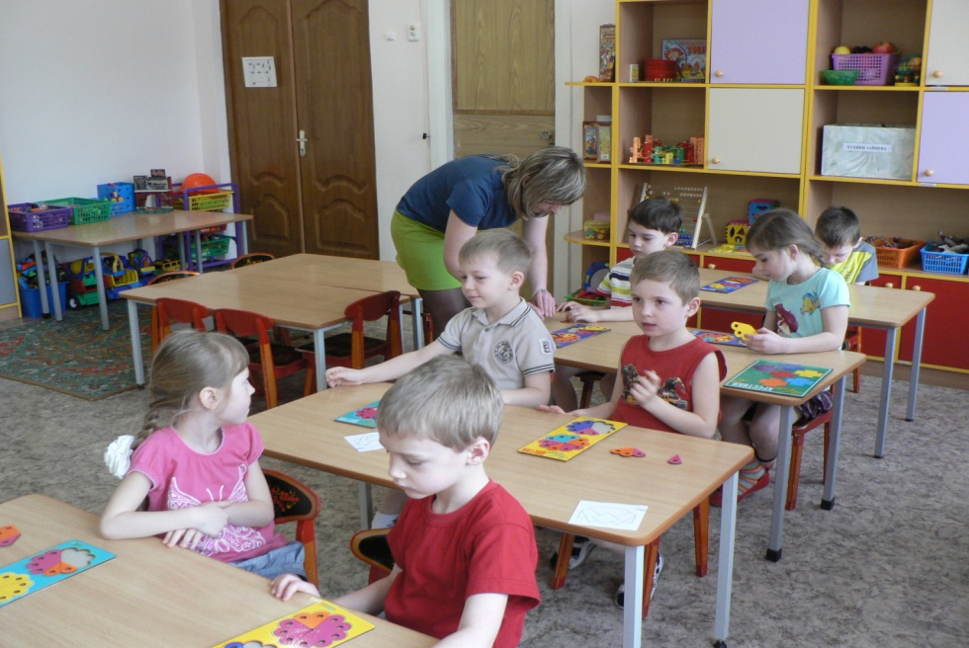

2
Нужно ли оплачивать пропущенные дни?
Оплата за пропущенные дни не производится, так как согласно постановлению Администрации города Таганрога от 24.12.2019 № 2319 «Об установлении родительской платы, взимаемой с родителей (законных представителей) за присмотр и уход за детьми, осваивающими образовательные программы дошкольного образования в муниципальных организациях, осуществляющих образовательную деятельность» оплата производится по фактическому пребыванию ребенка в детском саду.

3
Можно ли не вести ребенка в школу?
С понедельника все образовательные учреждения города переведены на особый режим работы и учебных занятий.
Школы, гимназии, лицеи, начиная с 23 марта, уходят на весенние каникулы по ранее утвержденным графикам. До каникул (если каникулы не с 23 марта) и после каникул в остальные дни до 12 апреля образовательные учреждения организуют обучение в режиме дистанционного образования, консультативных пунктов, дежурных классов и групп, индивидуальных занятий с обучающими, согласовав форму обучения с родителями (в заявлении на имя директора родители должны указать форму обучения.) Прохождение учебного материала в дистанционной форме будет осуществляться обучающимися согласно учебному плану образовательного учреждения с применением электронного обучения и дистанционных образовательных технологий в соответствии с методическими рекомендациями минпросвещения России. Педагоги могут работать с классом на удаленной системе, размещать учебные материалы. Образовательная организация самостоятельно определяет набор электронных ресурсов и приложений, допустимых в образовательном процессе, и доводит информацию до сведения родителей через официальный сайт и классного руководителя.

4
Смогут ли школьники осилить всю программу и разобраться в сложных темах во время дистанционного обучения?
Как правило, в это время, в 4 четверти, в выпускных классах уже идет повторение материала. Что касается других классов, то Федеральный государственный стандарт позволяет корректировать программу не только внутри учебного года, но и внутри целой ступени. Если во время дистанционного обучения будут очень сложные темы, то их могут перенести на следующий год.
5
Будут ли работать во время особого режима весенние пришкольные лагеря?
29 пришкольных лагерей работают в соответствии с планом работы с исключением из мероприятий посещение мест массового скопления людей.

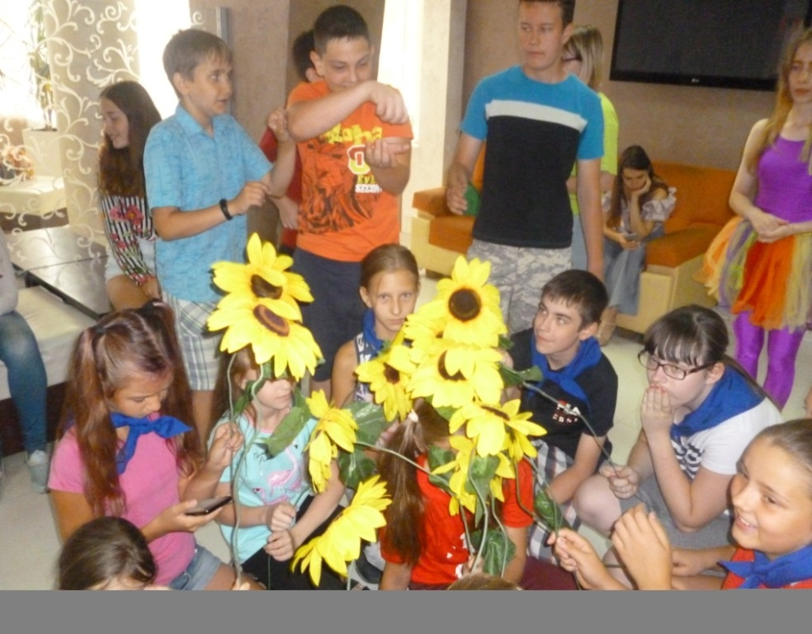

6
Закроют ли учреждения дополнительного образования?
Учреждения дополнительного образования Таганрога работают по расписанию. При возникновении потребности организуют дистанционные занятия некоторых объединений.

7
В какие сроки будут организованы всероссийские проверочные работы и ЕГЭ?
Из-за режима повышенной готовности принято решение о перенесении досрочного периода ЕГЭ в основные сроки.

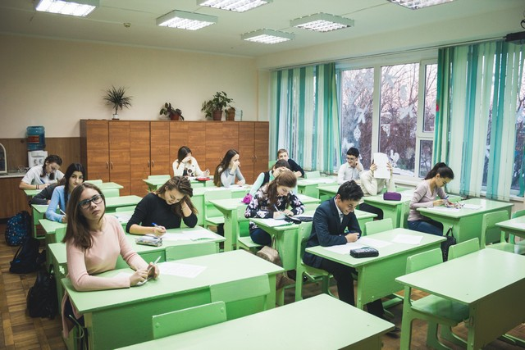

График проведения всероссийских проверочных будет изменен и доведен до образовательных учреждений дополнительно.

